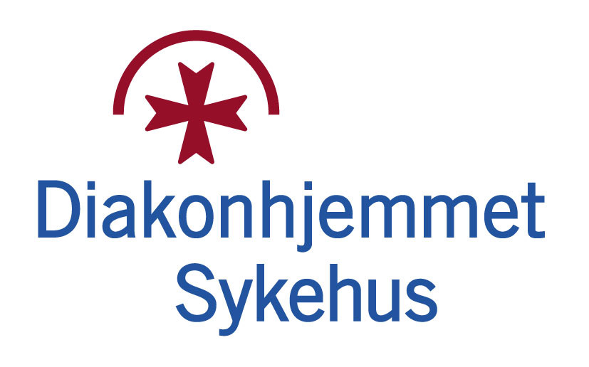
Referat
Møte | Ressursgruppe Kompetansebroen
Tid og sted | Diakonhjemmet sykehus, Saltbøssa, onsdag 18.09.24, 14-15.
Innkalt | Frank Bakkejord, Åsmund Bakka, Therese Mjåtveit, Oddfrid Nesse, Marie Kristine Bergseter Grøttum, Maria Aasheim, Line Haugnes, Kari-Mari Øian, Jørghild K Jensen, Jannicke Pettersen, Ingvild Kihlgren Mandt, Birgit Maria Rogne, Nina Terese Riis
Forfall | Frank Bakkejord, Åsmund Bakka, Marie Kristine Bergseter, Maria Aasheim, Jannicke Pettersen, Ingvild Kihlgren Mandt, Line Haugnes
Referent | Hanne
Utgitt dato | 19.0924

Sak nr. | Referat
15/2024 | Hva har skjedd siden sist?  Først, velkommen til nytt medlem i gruppen Nina Terese Riis. Hun er seksjonssjef for barn og unge i Oslo kommune, Bydel Ullern.  Siden sist har vi i Diakonhjemmet sektor publisert noen tilbud om kurs og nyhetssaker. Det er etablert et godt samarbeid med kommunikasjon på sykehuset, og vi publiserer aktuelle saker på Kompetansebroen med lenke til DS internettside.  Det har vært et møte med kompetansesenter på DS, hvor det kan være aktuelt å publisere på Kompetansebroen: Norsk behandlingstjeneste for revmatologisk rehabilitering (NBRR) og Enhet for helsetjenesteforskning og innovasjon (EHI) og Senter for psykofarmakologi.  Vi vurderer å publisere en sak om reinnleggelser som skyldes legemidler, i samarbeid med farmasøyt Lisbeth Damlien Nymoen.  Kompetansebroen har fått ny leder; Hilde Fremstad.  Hun har erfaring fra forvaltning, boligsosial virksomhet, samfunns - og tjenesteutvikling i kommunal sektor.
16/2024 | Det er foreslått ny underside i Diakonhjemmet sektor:  Forebyggende tiltak for barn og unge.  Bydel Frogner har sendt inn en tre siders oversikt over ulike tilbud. Nina har kommet frem til at det fra Bydel Ullerns side bør ligge fire hovednummer. Dette fordi både navn, tilbud og tiltak endres hele tiden. Therese følger opp saken og diskuterer med samarbeidsforum hvordan siden skal utformes på best måte, men den planlegges å foreligge i en eller annen form ila høsten.
17/2024 | Vi har en egen underside for fagnettverk, og har pr nå en «boks» for tre nettverk. Andre aktuelle nettverk kan være Fact team. Fact er pr i dag presentert i en sak med lenke fra forsiden og lenke videre til DS internettside. Et annet forslag er Palliativt team.  Finnes det nettverk for fysioterapeuter, ergoterapeuter, kreftsykepleiere mm?
18/2024 | Faglige prosjekter, forskning eller nye verktøy som kan være nyttig å dele med andre, og som vi kan vurdere å legge på Kompetansebroen?  Mht Palliativt team kan det legges ut både permanent informasjon, og vi kan lage enaktuelt sak om hvordan palliativt team jobber. Dette kan ev slås sammen med de andre palliative teamene i Oslo?? Webinar med Kjersti Hornslien foreslås. Hanne tar dette opp med sentral og lokal redaksjon, og tar saken videre derfra.  Aktueltsak om Eldrefact? Ikke mange andre har dette tilbudet? Hanne snakker med Torfinn.  Prosjekt hvor prest er ansatt i 100% stilling for å jobbe ut mot eldre hjemmeboende. Oddfrid sjekker opp dette nærmere.  Barn og unge med nevroutviklingsforstyrrelser. Ligger en sak på Oslosiden, men kan bli et lokalt nettverk som jobber med implementering. (skulle noen andre sjekke med Hanne Skiaker?) Hanne tar saken opp med lokal redaksjon.
19/2024 | Ideer/forslag?  Prosjekt om nærværsteam og mestrende barn. Skal forskes på i tre år i Vestre Aker/UiO. Se nærmere på dette?  Pårørendeprosjekt i Oslo kommune?
20/2024 | Eventuelt  Kari Mari påpeker at det er viktig at Kompetansebroen ikke blir et nettsted som bllir for fullt av alt mulig som kan være «kjekt å vite», men at det som legges ut er målrettet og avgrenset.  Neste møte ser vi nærmere på Diakonhjemmet sektors side og tar en diskusjon på hva vi vil ha på denne siden.

